Alle AVIS Regionali e/o equiparate
Alle AVIS Provinciali e/o equiparate
Alla Consulta Nazionale AVIS Giovani

e p.c.
Al Presidente Nazionale AVIS
Al Segretario Generale AVIS
Al Referente Area Politiche Giovanili

Loro Sedi

Milano, 7 febbraio 2019
DF/MG/ vs – prot. 19\00061

Gentili Presidenti, care amiche, cari amici

con la presente siamo ad invitare i vostri Giovani a partecipare al

Forum Nazionale Avis Giovani 2019

Volontari fantastici e come trovarli

che si svolgerà sabato 2 marzo
e domenica 3 marzo 2019 a Roma (RM)
presso

Hotel Villa Eur
Piazzale Marcellino Champagnat, 2
00144 Roma (RM)
https://www.villaeur.com/

Il tema centrale scelto per i lavori di formazione è quello del people raising.
Cos’è people raising? Si sente parlare spesso di fundraising, ovvero raccolta fondi, ma le organizzazioni di volontariato per poter esistere, portare avanti progetti e finalità non hanno solo la necessità di trovare fondi economici per le loro attività, hanno soprattutto l’esigenza di trovare volontari perché si può avere tutto il denaro desiderato ma senza questi ultimi la “macchina” non può funzionare.
L’obiettivo del Forum è dunque quello di preparare chi volontario lo è già a trovare nuove persone da inserire nel proprio team dando preziosi spunti sulle tecniche per il reclutamento, la formazione, la corretta gestione e la fidelizzazione di nuovi volontari.

La scheda d’iscrizione per la prenotazione è disponibile al seguente link

https://docs.google.com/spreadsheets/d/1GiPFH7YRG-2pJhHeovKAUe8-X9_Pe2fxnwyvrllxuko/edit?usp=sharing

Le delegazioni potranno essere composte da un numero massimo di 15 (quindici) persone per delegazione – non verranno concesse deroghe. Ogni Avis Regionale e/o Equiparata dovrà compilare il foglio di lavoro dedicato inviando contestualmente alla Segreteria Nazionale copia del giustificativo di pagamento. Il bonifico potrà essere effettuato in unica soluzione dalla sede Regionale e/o Equiparata oppure da ogni singola sede di provenienza dei partecipanti; per quest'ultima soluzione si chiede la cortesia alla sede Regionale e/o Equiparata di riferimento di inviare in unica soluzione le copie dei bonifici delle sedi sottordinate. Trattandosi di un documento in formato Excel in modalità condivisione, per salvare i dati registrati è sufficiente chiudere la pagina web. È possibile registrare i partecipanti entro e non oltre lunedì 18 febbraio 2019. Per difficoltà nella compilazione potete rivolgervi alla Segreteria Nazionale, nella persona di Valentina Santi, via e - mail avis.nazionale@avis.it oppure telefonicamente allo 02/70006795.

Auspicando una massiccia partecipazione porgiamo cordiali saluti

Il Coordinatore Esecutivo Nazionale Giovani | Il Responsabile Politiche Giovanili
F.to Melissa Galanti | F.to Daniele Ferrara

Allegati:
- Programma generale
- Note logistiche
- Locandina del Forum

Forum Nazionale Avis Giovani 2019

Volontari fantastici e come trovarli

P R O G R A M M A G E N E R A L E

Sabato 2 marzo 2019

Dalle ore 9.00 Registrazione dei partecipanti

Ore 10.00 Apertura lavori in plenaria
Saluti Autorità presenti

Ore 10.30 “Tecniche di people raising” – Dr. ssa Beatrice Lentati

Ore 13.00 Pranzo

Ore 14.30 Esercitazione pratica

Ore 17.00 Coffee break

Ore 17.30 Esercitazione pratica con il Dott. Raffaele Picilli

Ore 19.00 Termine lavori

Ore 20.30 Cena e intrattenimento serale in hotel

Domenica 3 marzo 2019

Ore 09.30 Analisi dell’esercitazione pratica

Ore 12.00 Restituzione dei lavori di gruppo in plenaria

Ore 13.00 Conclusione dei lavori

N O T E L O G I S T I C H E

Sede incontro e pernottamento:

Hotel Villa Eur
Piazzale Marcellino Champagnat, 2
00144 Roma (RM)
https://www.villaeur.com/
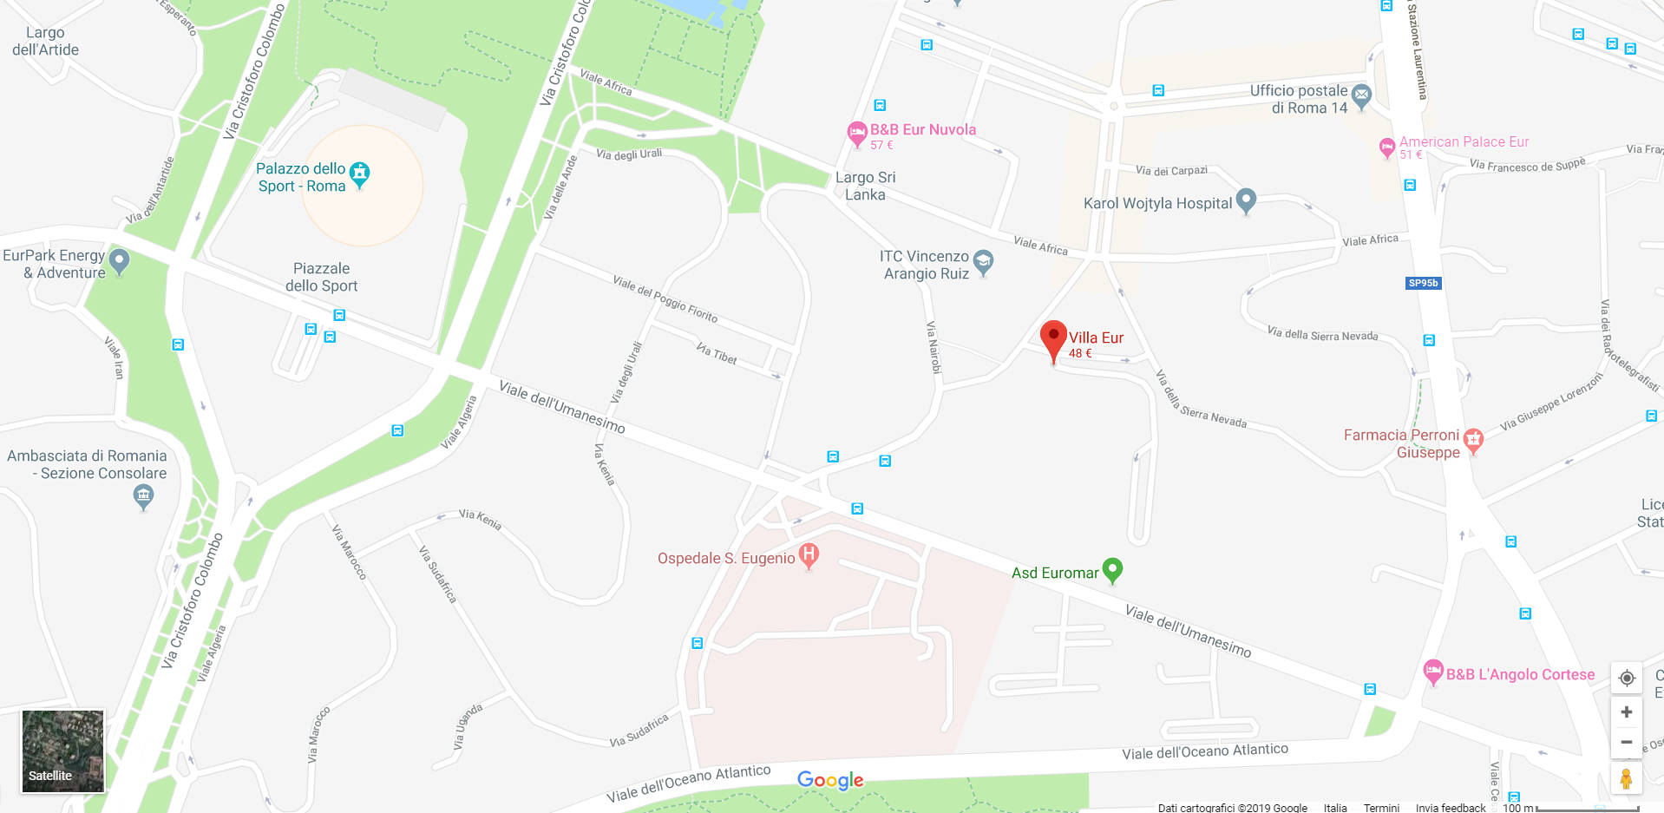

https://www.google.com/maps/place/Villa+Eur/@41.8236789,12.4725682,16.74z/data=!4m5!3m4!1s0x13258b04f7792a9b:0xd67c4d9a4e73d5dd!8m2!3d41.823721!4d12.4747726

Costi:

PACCHETTO A Costo € 115,00 (due pernottamenti) con sistemazione in camera doppia comprensiva di pernottamento di venerdì 1 marzo, prima colazione, pranzo, coffee break, cena e pernottamento di sabato 2 marzo, prima colazione di domenica 3 marzo.
PACCHETTO B Costo € 75,00 (un pernottamento) con sistemazione in camera doppia/tripla comprensivo di pranzo, coffee break, cena e pernottamento di sabato 2 marzo, prima colazione domenica 3 marzo.
PACHETTO C costo € 25,00 (solo pasti) pranzo, coffee break e cena di sabato 2 marzo.

La tassa di soggiorno pari a € 4,00 per persona per notte andrà versata direttamente all’hotel dai partecipanti.

NON È PREVISTA LA SISTEMAZIONE IN CAMERA SINGOLA
Si sottolinea, inoltre, che l’abbinamento delle camere specificato nella scheda di istruzione ha valenza indicativa ma non vincolante per l’organizzazione, che in caso di necessità logistiche si riserva di modificare quanto segnalato dai partecipanti.

La cena di sabato 2 marzo, le sale, il coffee break, i gadgets e la cancelleria saranno offerta da AVIS Nazionale.
La cena di venerdì sera e il pranzo di domenica sono liberi – Con successiva comunicazione suggeriremo alcuni ristoranti dove è possibile mangiare previa prenotazione da effettuare autonomamente.

Composizione delle delegazioni
Le delegazioni regionali potranno essere formate da massimo 15 (quindici) partecipanti per regione. Non è possibile concedere deroghe al numero degli iscritti per ragioni organizzative e di ospitalità.

N.B. Tutti i costi non espressamente compresi sopra dovranno essere saldati presso la reception della struttura e sono a carico dei partecipanti.

Prenotazioni:
Le prenotazioni con apposita compilazione della scheda d’iscrizione in formato Excel condiviso devono pervenire entro e non oltre lunedì 18 febbraio 2019 alla Segreteria di AVIS Nazionale, unitamente a copia del bonifico: fax 02.70006643 – e- mail: avis.nazionale@avis.it.

https://docs.google.com/spreadsheets/d/1GiPFH7YRG-2pJhHeovKAUe8-X9_Pe2fxnwyvrllxuko/edit?usp=sharing

Per ulteriori informazioni: Melissa Galanti m.galanti@avis.it cell. 342/0552709 e Valentina Santi avis.nazionale@avis.it 02/70006795

Pagamenti:
Le prenotazioni saranno ritenute valide solo se accompagnate dalla copia del pagamento dell’importo totale, che dovrà essere saldato anticipatamente con bonifico bancario, intestato a:

AVIS NAZIONALE
IBAN IT 49 N 02008 01601 000100736058 EUR
Unicredit Banca – Ag. Milano Mecenate, Via Mecenate 103 – Milano
Causale: Forum Nazionale Giovani 2019 – Avis Regionale...................................

Politica di cancellazione:
Le quote versate non saranno restituite.

COME RAGGIUNGERCI

IN AUTO
Grande Raccordo Anulare direzione Fiumicino uscita 26 direzione EUR centro A disposizione degli ospiti è disponibile un ampio parcheggio gratuito all’aperto sia per auto che per autobus.
IN TRENO
Dalla Stazione Roma Termini prendere la metropolitana Linea B-Blu-direzione Laurentina, scendere al capolinea e proseguire circa 700 mt. a piedi.
IN BUS
Dalla stazione Termini recarsi alla fermata TERMINI (MA-MB-FS) prendere la linea 714
PALAZZO SPORT per 9 fermate, scendere alla fermata COLOMBO/BAVASTRO, prendere la linea 30 LAURENTINA (MB) per 7 fermate, scendere alla fermata NAIROBI/S.EUGENIO (H), camminare 200 m fino all’ arrivo a Piazzale Marcellino Champagnat 2.

IN AEREO
Dall’Aeroporto di Fiumicino possibilità di utilizzare il trenino Fiumicino-Termini e scendere alla fermata Ostiense per poi utilizzare la metropolitana Linea B dalla stazione Piramide verso Laurentina.

